- 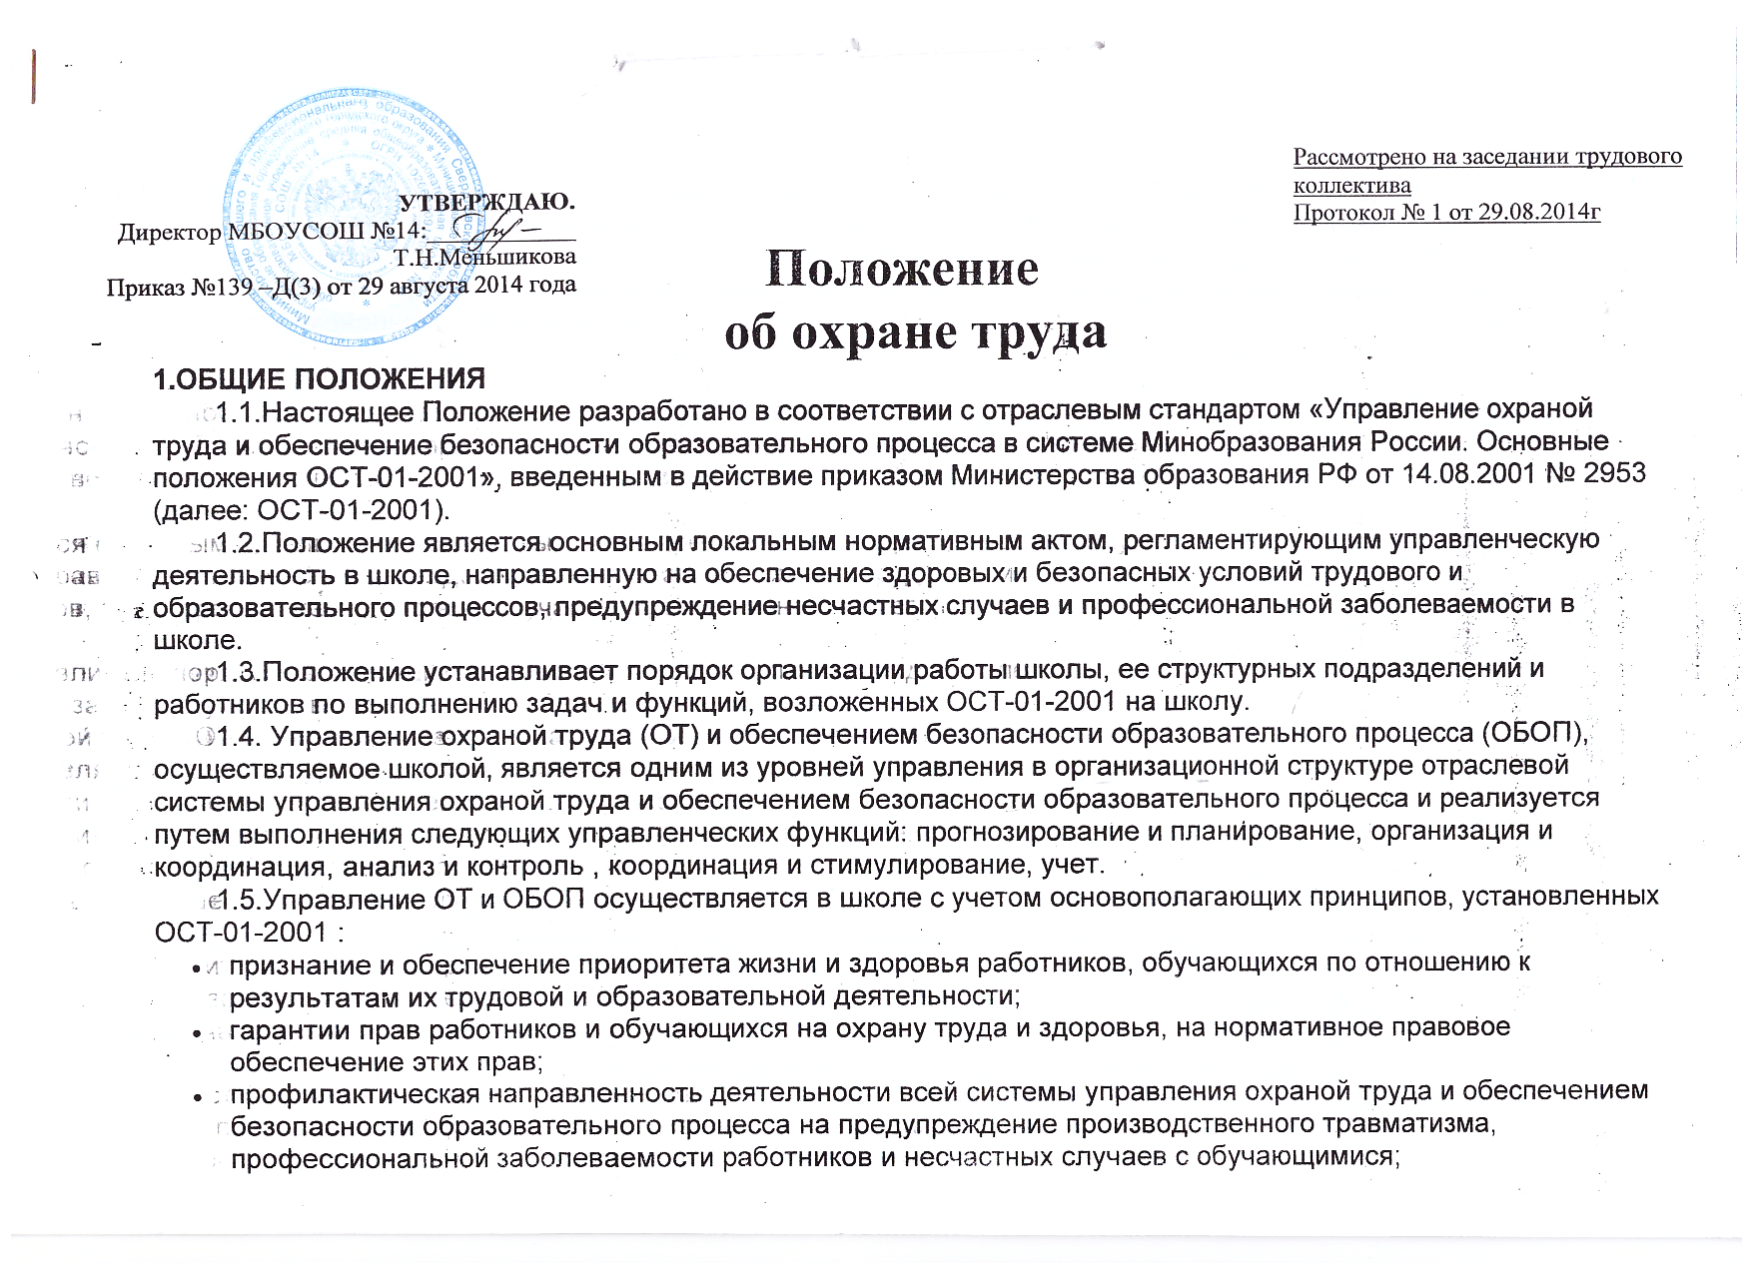обязательное социальное страхование от несчастных случаев на производстве и профессиональных заболеваний и гарантированность права застрахованных на обеспечение по страхованию;
- экономическая заинтересованность субъектов страхования (застрахованного, страхователя, страховщика) в улучшении условий и повышении безопасности труда, снижении производственного травматизма и профессиональной заболеваемости;
- научная обоснованность требований по обеспечению безопасности труда и жизнедеятельности, содержащихся в отраслевых правилах по охране труда и учебы, а также в правилах безопасности, санитарных и строительных нормах и правилах, в отраслевых стандартах системы безопасности труда, организационно-методических документах, инструкциях по охране труда и обеспечению безопасности образовательного процесса;
- сотрудничество всех субъектов социально-трудовых отношений в решении вопросов охраны труда и учебы: работодателя и работников, учредителей образовательных учреждений, государственных органов исполнительной власти, органов местного самоуправления, профессиональных союзов, их объединений и иных уполномоченных работниками представительных органов;
- перспективное целевое планирование мероприятий по охране труда и их обязательное финансирование на всех уровнях управления образованием;
- неукоснительное исполнение требований по охране труда работодателем и работниками и ответственность за их нарушение в соответствии с законодательством РФ.
2. КОМПЕТЕНЦИЯ ШКОЛЫ В ОБЛАСТИ ОБЕСПЕЧЕНИЯ ОХРАНЫ ТРУДА
Школа в рамках своих полномочий обеспечивает:
2.1.Создание в школе службы охраны труда и учебы для организации, координации и контроля работы за соблюдением работниками и обучающимися законодательных и иных нормативных актов по охране труда и обеспечению безопасности образовательного процесса;
2.2.Совместно с профсоюзным комитетом создание комиссии по охране труда в соответствии с государственными нормативными требованиями в целях осуществления сотрудничества работодателя и работников и общественного контроля по вопросам охраны труда и безопасности в процессе трудовой и образовательной деятельности;
2.3.Финансирование мероприятий по созданию здоровых и безопасных условий труда и учебы в соответствии с законодательными и иными нормативными правовыми актами по охране труда и здоровья;
2.4.Обучение и проверку знаний требований охраны труда руководителей и специалистов и повышение квалификации работников служб охраны труда в установленные сроки, организацию обучения по охране труда отдельных категорий застрахованных за счет средств фонда социального страхования.
2.5.В установленном порядке обучение безопасным методам и приемам выполнения работ, проведения инструктажа по охране труда, прохождение работниками стажировки на рабочих местах и проверку их знаний требований охраны труда, разработку, утверждение, пересмотр инструкций по охране труда и обеспечению безопасности образовательного процесса для работников и обучающихся.
2.6.Недопущение к работе лиц, не прошедших в установленном порядке обучение, инструктаж, стажировку и проверку знаний требований охраны труда.
2.7.Проведение обязательных предварительных (при поступлении на работу) и периодических (в течение трудовой деятельности) медицинских осмотров (обследований) работников, внеочередных медицинских осмотров работников по их просьбам.
2.8.Недопущение работников к выполнению ими трудовых обязанностей без прохождения обязательных медицинских осмотров или при наличии у них медицинских противопоказаний.
2.9.Проведение аттестации рабочих и учебных мест по условиям труда с последующей сертификацией работ по охране труда в учреждении.
2.10.Информирование работников об условиях и охране труда на рабочих местах, о существующем риске повреждения здоровья и полагающихся им компенсациях и средствах индивидуальной защиты.
2.11.Обязательное социальное страхование от несчастных случаев на производстве и профессиональных заболеваний.
2.12.В установленном порядке работников и обучающихся специальной одеждой, специальной обувью и другими средствами индивидуальной защиты в соответствии с установленными нормами.
2.13.Проведение контроля за обеспечением безопасных условий труда и учебы на рабочих и учебных местах, а также за правильностью применения работниками и обучающимися средств индивидуальной и коллективной защиты.
2.14.Организацию и проведение расследования в установленном Правительством РФ порядке несчастных случаев на производстве и профессиональных заболеваний, а также расследование в установленном МО РФ порядке несчастных случаев с обучающимися.
2.15.Санитарно-бытовое и лечебно-профилактическое обслуживание работников в соответствии с требованиями охраны труда.
2.16.Безопасность работников и обучающихся при эксплуатации зданий, сооружений, оборудования при осуществлении технологических и образовательных процессов.
2.17.Принятие мер по предотвращению аварийных ситуаций, сохранению жизни и здоровья работников и обучающихся при возникновении таких ситуаций, в том числе по оказанию пострадавшим первой помощи.
2.18.Предоставление беспрепятственного допуска должностных лиц органов государственного управления охраной труда, органов государственного надзора и контроля за соблюдением требований охраны труда, органов Фонда социального страхования РФ при проведении проверок условий и охраны труда, соблюдения установленного порядка расследования несчастных случаев на производстве и профессиональных заболеваний.
2.19.Предоставление органам государственного управления охраной труда, органам надзора и контроля за соблюдением требований охраны труда информации и документов, необходимых для осуществления ими своих полномочий.
2.20.Выполнение предписаний представителей органов государственного надзора и контроля за соблюдением требований охраны труда и рассмотрение представлений уполномоченных (доверенных) лиц по охране труда профсоюза или трудового коллектива об устранении выявленных нарушений законодательных и иных нормативных правовых актов по охране труда.
2.21.Другие функции по вопросам охраны труда и обеспечения безопасности образовательного процесса в пределах компетенции образовательного учреждения.

3. РАСПРЕДЕЛЕНИЕ ФУНКЦИЙ И ОБЯЗАННОСТЕЙ ПО ОТ И ОБОП
3.1. Директор школы:
- осуществляет управление охраной труда и обеспечением безопасности образовательного процесса в школе в соответствии с законодательством РФ и отраслевыми нормативными документами;
- несет ответственность за обеспечение безопасных условий и охраны труда, за жизнь и здоровье работников, обучающихся во время образовательного процесса;
- в порядке, установленном законодательством РФ и отраслевыми нормативными документами, создает службу охраны труда и учебы ОУ, а также условия для ее работы, несет ответственность за ее деятельность;
- определяет функции и основные задачи службы в соответствии с нормативными документами, регулирующими деятельность служб охраны труда в организациях, а также с учетом специфики деятельности ОУ;
- распределяет между структурными подразделениями и работниками ОУ функции и обязанности по ОТ и ОБОП;
- не допускает к работе лиц, не прошедших в установленном порядке обучение, инструктаж, стажировку и проверку знаний требований охраны труда, обязательные медицинские осмотры, а также лиц, имеющих медицинские противопоказания;
- представляет в МОУО установленную статотчетность и иную информацию по вопросам состояния и улучшения условий ОТ и ОБОП в школе, а также предложения, сметы расходов для финансирования ОУ на мероприятия по ОТ и ОБОП;
- осуществляет иные полномочия в области ОТ и ОБОП, находящиеся в компетенции руководителя ОУ.
3.2. Служба охраны труда и учебы (специалист по ОТ либо лицо, на которое наряду с основной работой возложены обязанности специалиста по ОТ):
- создается в соответствии с законодательством РФ для организации, координации и контроля работы за соблюдением работниками и обучающимися законодательных и иных нормативных актов по охране труда и обеспечению безопасности образовательного процесса;
- подчиняется непосредственно руководителю ОУ;
- структура службы и охраны труда и учебы в школе и численность работников данной службы определяются руководителем ОУ с учетом рекомендаций федерального органа исполнительной власти по труду;
- осуществляет свою деятельность во взаимодействии с другими подразделениями ОУ, комиссией по охране труда, уполномоченными лицами по охране труда профсоюза или иных уполномоченных работниками представительных органов, службой охраны труда и учебы МОУО, органами государственного надзора и контроля и органами общественного контроля.
3.2.1.Права службы охраны труда и учебы:
- беспрепятственно посещать и осматривать служебные, учебные и иные помещения школы, знакомиться в пределах своей компетенции с документами по вопросам ОТ и ОБОП;
- представлять руководителю ОУ:
информацию о выявленных при проверках нарушениях требований ОТ и ОБОП;
предложения о привлечении к ответственности лиц, нарушающих требования ОТ и ОБОП;
предложения об отстранении от работы лиц, не имеющих допуска к выполнению данного вида работ, не прошедших в установленном порядке предварительных и периодических медицинских осмотров, инструктажа по ОТ, не использующих в своей работе предоставленных средств индивидуальной защиты, а также нарушающих требования законодательства об охране труда;
предложения о поощрении отдельных работников за активную работу по улучшению условий и охраны труда и учебы;
- приостанавливать работы и использование объектов трудовой и образовательной деятельности в случае непосредственной угрозы жизни и здоровью работников и обучающихся;
- представительствовать по поручению руководителя ОУ в других организациях при обсуждении вопросов ОТ и ОБОП.
3.2.2.Контроль и ответственность:
контроль за деятельностью службы охраны труда и учебы осуществляет руководитель ОУ, служба охраны труда ИОУО и органы государственного надзора и контроля;
работники службы несут ответственность за выполнение функций и должностных обязанностей, определенных настоящим Положением и должностными инструкциями.
3.3.Комиссия по охране труда:
- создается по инициативе руководителя ОУ и представительного органа работников;
- формируется на паритетной основе из представителей администрации и профсоюзного органа;
- осуществляет деятельность в соответствии с Положением о комиссии , разработанной на основе Типового положения о комиссии с учетом специфики ОУ;
- организует совместные действия администрации школы и работников по обеспечению требований ОТ и ОБОП , предупреждению производственного и детского травматизма , профессиональных заболеваний;
- организует проведение проверок выполнения требований ОТ и ОБОП при осуществлении трудового и образовательного процессов, информирование администрации и работников школы о результатах указанных проверок, а также сбор предложений к разделу коллективного договора (соглашения) об охране труда.
3.4.Работники ОУ обязаны:
- соблюдать требования охраны труда, установленные законами и иными нормативными правовыми актами, а также правилами и инструкциями по охране труда, утвержденные директором школы;
- правильно применять средства индивидуальной и коллективной защиты;
- проходить обучение безопасным методам и приемам выполнения работ по охране труда, оказанию первой помощи при несчастных случаях на производстве, инструктаж по охране труда, стажировку на рабочем месте, проверку знаний требований охраны труда;
- немедленно извещать своего непосредственного или вышестоящего руководителя о любой ситуации, угрожающей жизни и здоровью людей, о каждом несчастном случае , происшедшим на производстве, или об ухудшении состояния своего здоровья, в том числе о проявлении признаков острого профессионального заболевания;
- проходить обязательные предварительные (при поступлении на работу) и периодические (в течение трудовой деятельности) медицинские осмотры.
Конец формы

